Тест на тему Эволюция скелета
1. Простейшие -
2. Кишечнополостные –
3. Тип круглые черви –
Тип моллюски:
4. Улитки –
5. Ракушки –
6. Головоногие -
7. Тип членистоногие -
8. Ланцетник –
9. Класс костные рыбы –
10. Класс амфибии –
11. Класс рептилии-
12. Класс птицы –
13. Класс звери –

- Скелет в виде хрящевого тяжа вдоль всего тела
- Есть пряжка – сращение запястья и пястья
- Есть раковины
- Хитинизированный экзоскелет
- Есть известковый внутренний скелет
- Остатки раковины – в виде хрящевой пластинки
- В скелете есть череп (костей мало, часть хрящевых), недифференцированный позвоночник, плечевой пояс и скелет конечностей
- Появляется грудная клетка
- Рёбра в виде коротких отростков, грудной клетки нет
- Есть цевка
- 7 шейных позвонков, 12грудных, 5 поясничных. 5 крестцовых и 2 копчиковых
- 1 шейный и крестцовый позвонок
- Поясничные и крестцовые позвонки прочно срослись
- Кости черепа прочно срослись
- Одна слуховая косточка – стремечко
- Ключица вилочковой формы для амортизации
- Впервые появляются 8 шейных позвонков
- Раковина закрученная
- Раковина створчатая
- Гидроскелет
- Есть жаберные крышки
- Впервые появляются пятипалые рычажные конечности
- Кости тонкие, полые, некоторые срослись
- Слуховые косточки: молоточек, наковальня, стремечко
- Есть стопоходящие, пальцеходящие

1. К скелету нижней конечности не относится следующий элемент:
а) цевка; в) голень;
б) бедро; г) лучевая кость.

- Наружный скелет имеется у:
а) моллюсков; в) медуз;
б) круглых червей; г) гидр.

- Скелет большинства позвоночных состоит из
1) черепа, позвоночника и мышц
2) черепа и осевого скелета
3) черепа, хорды и скелета конечностей
4) черепа, осевого скелета и скелета конечностей

- Установите соответствие между животными и типами их скелета.
Животные Скелет
А) страус 1. наружный
Б) речной рак 2. внутренний
В) мидия
Г) крот
Д) креветка
Е) гепард

- Особенность скелета птиц, связанная с полетом, – это:
а) грудная клетка;
б) отделы позвоночника;
в) киль;
г) пояса конечностей.

- Впервые наружный скелет появился у:
а) плоских червей;
б) круглых червей;
в) кольчатых червей;
г) членистоногих.

- Расположите в правильном порядке кости задних конечностей птицы, начиная от позвоночника. В ответе запишите соответствующую последовательность цифр.
1) цевка
2) кость голени
3) фаланги пальцев
4) бедренная кость

9. Рассмотрите скелет птицы, как называются части скелета обозначенные цифрами 1 и 2, какое значение они имеют.

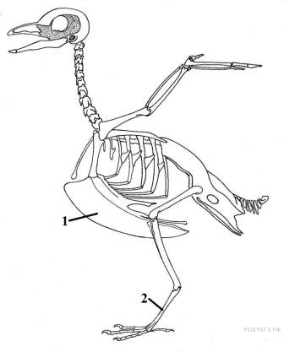
10. Какие особенности строения скелета позвоночного животного, изображенного на рисунке, доказывают его наземное происхождение? Приведите доказательства. С какой группой современных позвоночных животных у него проявляется сходство во внешнем строении? Как называется эволюционный процесс, в результате которого сформировалось это свойство? Ответ обоснуйте.
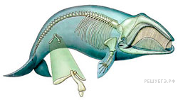
11. Объясните, какие изменения претерпел скелет современной лошади при переходе её предков к жизни на открытых пространствах.

